

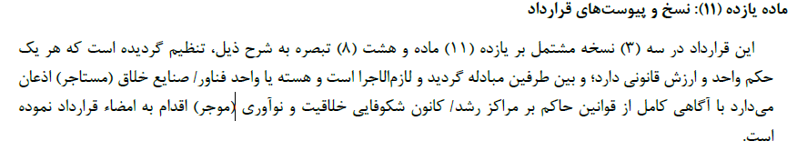

|  |  |
| --- | --- |
| نام هسته / واحد فناوری / صنایع خلاق : | |
| مساحت فضای استقرار : | شماره واحد فناوری : |
| جمع کل هزینه استقرار (ریال): | هزینه استقرار در ماه(ریال) : |
| هزینه تلفن مستقیم: | تاریخ سررسید هزینه استقرار ماهانه : |
| امکانات محل استقرار: | |

